ZMĚNY NA ÚSEKU ŘIDIČSKÝCH PRŮKAZŮ OD 1.7.2018
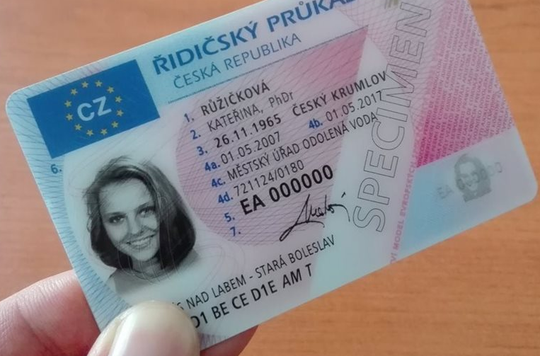
Od 1. července dojde k částečnému rozvolnění místní příslušnosti v oblasti řidičských průkazů. Motoristé tak budou mít možnost žádat o vydání, případně o výměnu řidičského průkazu na jakémkoliv obecním úřadu obce s rozšířenou působností. Při podání žádosti o řidičský průkaz zároveň žadatelé nebudou předkládat papírovou fotografii.
Úředníci budou pořizovat fotografie digitální, obdobně jako je tomu v případě občanských průkazů, nebo si ji úředníci stáhnou z jiných registrů. Pro držitele mezinárodních řidičských průkazů ale povinnost předkládat papírovou fotografii zůstává. U těchto průkazů totiž dochází k jejímu fyzickému vylepení přímo do průkazu.
Standardní výměna dokladu s končící platností bude i nadále zdarma. Správní poplatek v případě žádosti o nový řidičský průkaz se zvýší na 200 korun ze současných padesáti, a to jak při vydání prvního řidičského průkazu, tak dále i v případě vydání řidičského průkazu z důvodu ztráty, odcizení, rozšíření řidičského oprávnění, změny údajů apod. Na řidičských průkazech se již také nebude uvádět název obce místa trvalého pobytu. V případě změny adresy, např. z důvodu přestěhování, nebudou tedy motoristé muset doklad měnit.
Částečné rozvolnění místní příslušnosti se bude dále týkat také možného vydání mezinárodního řidičského průkazu, vydání výpisu z evidenční karty řidiče, výpisu z bodového hodnocení, ale mimo jiné také např. vzdání se řidičského oprávnění.
Rozvolnění místní příslušnosti se bude vztahovat také na řidiče profesionály.
Stejně jako o řidičský průkaz bude možné požádat na jakémkoliv úřadu i o vydání paměťové karty řidiče nebo uznání profesní způsobilosti.
Co nebude možné vyřídit v rámci částečného rozvolnění místní příslušnosti, tzn., že se žadatel bude muset dostavit na příslušný úřad podle svého trvalého bydliště
• zrušení podmínění nebo omezení řidičského oprávnění a s tím spojené vydání řidičského průkazu
• vrácení řidičského oprávnění a s tím spojené vrácení řidičského průkazu
• odevzdání řidičského průkazu, např. na základě uloženého zákazu činnosti zákazu řízení
• podmínění nebo omezení řidičského oprávnění a s tím spojené vydání řidičského průkazu
• odnětí či pozastavení řidičského oprávnění

